3.2 收集资源信息
根据下载表格的项目，补充和修正毕业生生源数据库中的资源信息。生源数据库没有的学生数据可直接在表中增加，也可删除表中多余的学生数据。

1、表中有数字的项目，请将该列设置为“文本”格式或在数字前加单引号（半角状态），以防止身份证号后四位变成0。
注意
事项
2、检查专业名称、学历名称、校区、系别、学制等五个项目是否与系统“专业设置”中内容完全一样，特别是字符的半角和全角属性。
3、检查各学生的信息内容是否与系统中相关代码名称相一致，如民族名称、生源地名称、培养方式名称、专业名称、学历名称等项目。

3.3 导入资源信息
在上传资源信息前，须把导入的信息表中所有专业在系统的“专业设置”中完成设置。

可以通过Excel中的数据透视表功能统计信息表中的专业情况，在“专业管理”的“导入今年专业”中导入专业设置的信息。
小技巧

进入菜单“学生数据管理”－“导入学生数据”，点击“装载外部数据”，打个“导入数据”窗口。
第一步：确保Excel表格第一行必须是列名称。在“导入数据”窗口里选择“Excel电子表格”，并按右边键打开Excel表格。
第二步：选择数据所在的数据库表或视图。
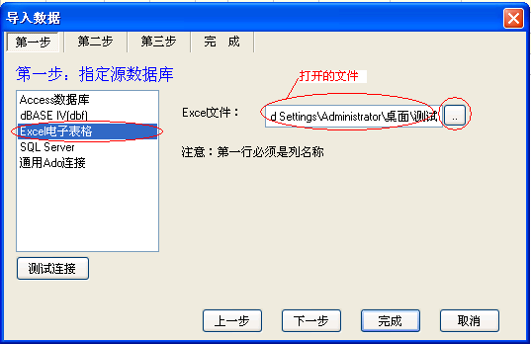
图 打开文件
第三步：将Excel表中第一行显示的项目与系统的导入目标项一一对应。
如显示“获取数据库字段信息失败”错误，检查EXCEL文件名或文件内表名称开头字符是否为数字（文件名、表名均不能以数字开头）或将EXCEL中有数据的区域复制到一个新的EXCEL文件里中，再导入新的EXCEL文件。
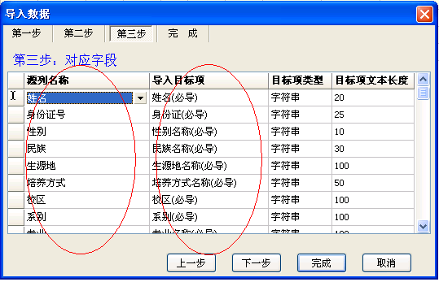
图 导入数据时对应字段
第四步：点击“下一步”查看对应信息或直接点击“完成”，系统将开始装载数据，并对数据进行初步检验，整个过程可能需时较长，可查看下方进度条了解进度。
第五步：点击“整理数据”按键，对导入数据进行整理，如学历、生源地、民族等与系统中代码表不一致时，将弹出窗口进行修改。
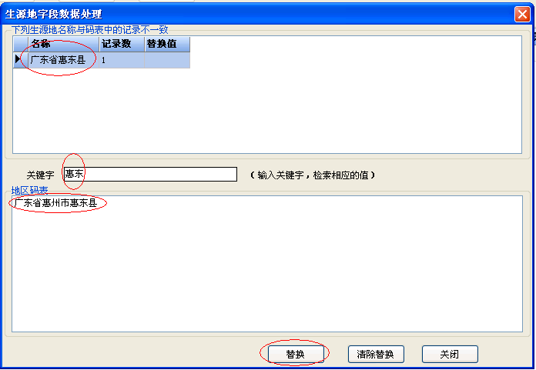
图 数据整理
在整理数据时，输入“关键字”可进行模糊查询，然后在下面的列表中选择对应的记录双击或点“替换”即可。
小技巧

第六步：整理完数据后，点“导出数据”进行备份，再点击“上传数据”。系统将所导入的数据上传到服务器中。如未成功上传数据，在表中“错误原因”项里会提示失败原因，可根据提示双击记录进行修改，然后再上传数据，直至上传全部数据为止；或点“导出数据”在导出文件中统一修改后，再重新由第一步开始执行“导入数据”步骤。
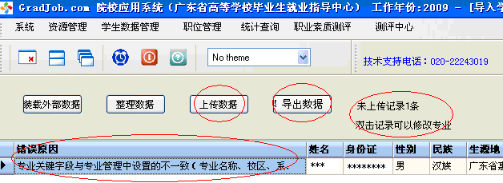
图 导出错误数据
第七步：数据上传后，进入菜单“学生数据管理”－“数据新增、修改与删除”，检查毕业生信息（专业名称、专业人数、师范生等）是否正确。

导入后如有一列为空，可先将Excel文件另存为文本文件（制表符分隔），新建Access文件后导入文本文件，再“装载外部数据”时选择Access文件导入即可。
注意
事项

3.4 录入资源信息
进入“学生数据管理”－“数据新增、修改与删除”，在右边表格区域中右击，选择“增加”，打开“学生档案编辑窗口”，录入“必填信息”、“选填信息”、“扩展字段”的项目信息，然后保存即可。
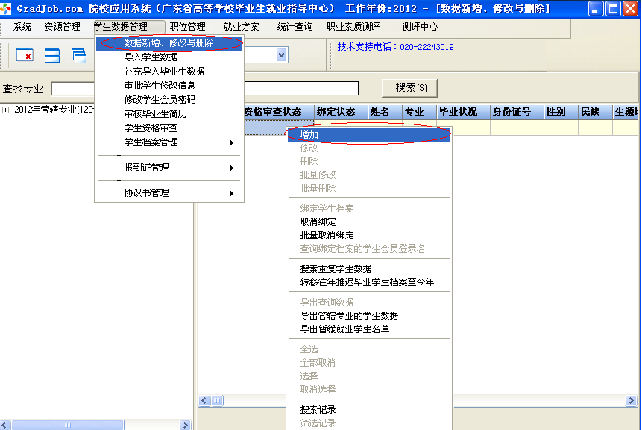
图 新增资源信息
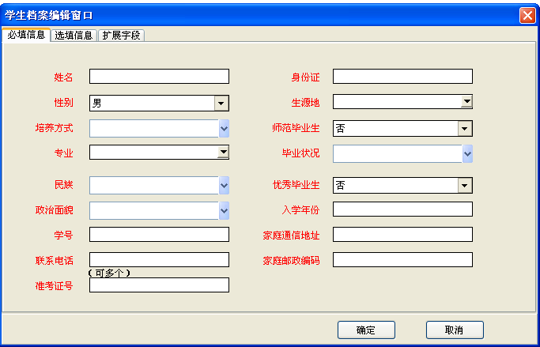
图 录入资源信息

3.5 转移往年毕业生数据
如往年毕业生当时未能正常毕业，即往年就业方案为不纳入就业方案的毕业生，可以通过右击菜单“转移往年推迟毕业学生档案至今年”的功能将数据转移至操作年份的数据库中，而不需重新录入毕业生的数据。
如吴某于2011年3月办理休学手续，未能证毕业证，在2011年的就业方案为“不纳入就业方案的毕业生”，2011年12月复学且可以在2012年7月取得毕业证，则可在2012年的操作年份，进入“学生数据管理”－“数据新增、修改与删除”菜单，在右边表格区域中右击，选择“转移往年推迟毕业学生档案至今年”，查找需要转移的数据，并选择转入的专业后确定即可。

如新转入年份未有该专业，请在“专业管理”中新增该专业，重新登录后再转入。
注意
事项

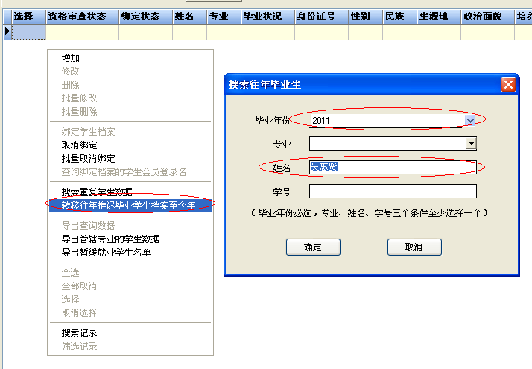
图 转移往年未能正常毕业生数据
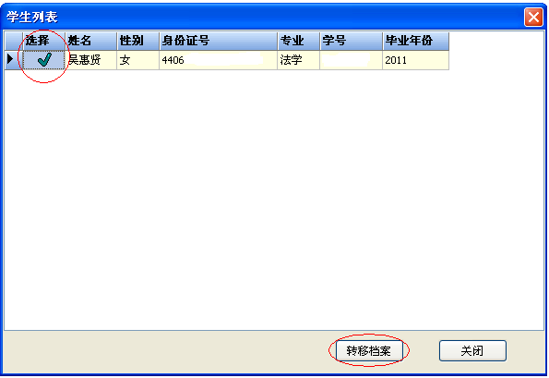
图 选择需要转移的数据
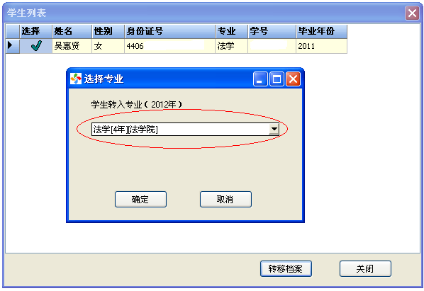
图 选择转入的专业

3.6 补充导入毕业生资源信息
上传及录入毕业生资源信息后，如发现有较多毕业生信息（学号、家庭地址、家庭联系电话、家庭邮政编码、资格审查备注、扩展字段等）需补充或修改，可进入“学生数据管理”－“导入学生数据”菜单中，点击“补充非关键字段信息”。
点击“导入数据”，选择导入的数据文件及对应字段，其中档案号、姓名、身份证号、准考证号为必导字段，对补充数据对应记录的条件。
导入数据后，点击“设定上传字段”，选择需要上传更新的字段项目，进行“整理数据”后点击“上传数据”即可。
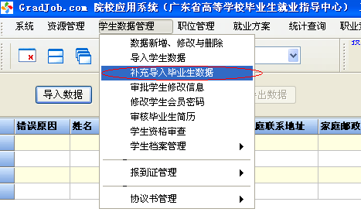
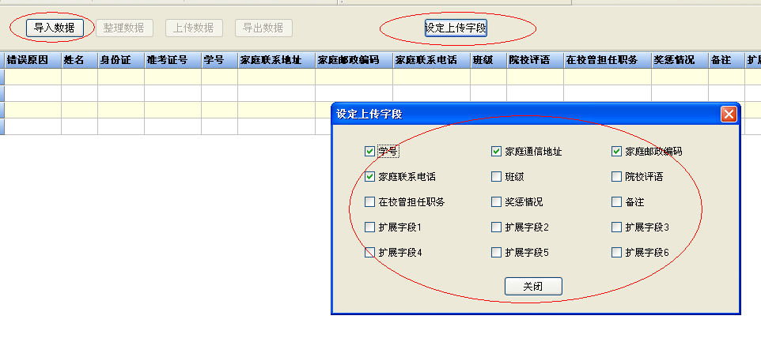
图 补充导入非关键字段信息
小技巧
用户可以先在“数据新增、修改与删除”中选择档案号、姓名、身份证号、准考证号等关键字段导出需要补充数据的学生记录，在导出文件中增加需补充数据的字段内容，再补充导入数据即可。

3.7 生源地确认
生源地指学生的来源地，一般是入学前学生所在地区。正确辨别毕业生的生源地，可以有效提高学校和省就业指导中心的工作质量，节省学生、学校和省就业指导中心的成本。
生源地的辨别主要有以下几种特殊情况：
1、借考
如某学院学生陈XX，高考时户口所在地为揭阳普宁，高中时一直于深圳某中学就读，并在深圳报名并参加了高考，此时报送该生生源地时应为普宁市。
2、父母工作调动
某学院学生王XX，高考时户口所在地为汕头，且在汕头参加高考，升大学时将户口迁至学校（户口未迁到学校的以学生户口所在地为生源地）。在该生大学二年级时，父母均工作调动至广州某高校，并将户口迁移到工作单位。此时报送该生生源地时应为广州市。
3、个人户口迁移
某学院学生廖XX，高考时户口所在地为普宁，升入大学时，户口未迁到学校。在该生大学三年级时，将户口迁移至深圳（如购房入户）。此时报送该生生源地时应为普宁市。
4、升学前户口在学校集体户
某学院学生陈XX，原为某大学本科学生，户口在该学校，后考取了XX学院硕士研究生。则报送该生生源时应以该生在入读某大学本科前户口所在地为生源地，或以当前该生父母户口所在地为生源地。
某学院学生黄XX，原为某中专院校学生，户口在该中专院校，后考取了该学院。则报送该生生源时应以该生在入读某中专院校前户口所在地为生源地，或以当前该生父母户口所在地为生源地。
在收集信息前，应及时向学生说明确定生源地的依据，并请学生提供相关材料，以便准确地上报学生的生源地信息。在上报所有学生信息后，可以通过对所有学生身份证号排序，可以根据身份证号前四位号码对生源地进行初步判断，并对可能出问题的数据进一步核查。
小技巧
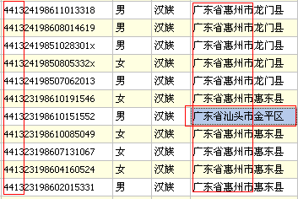
图 判断生源地的小技巧

3.8 学生会员管理

3.8.1 学生会员激活
学校上报毕业生资源信息后，毕业生即可登录“大学生就业在线”激活学生会员帐号。
登录http://www.gradjob.com.cn，在左边登录界面下点击激活2012届帐号。
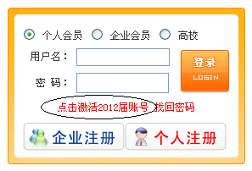
图 登录界面
进入激活会员网页，填写姓名、身份证号、毕业院校、电子邮箱、手机号码，设置登录密码即可激活。
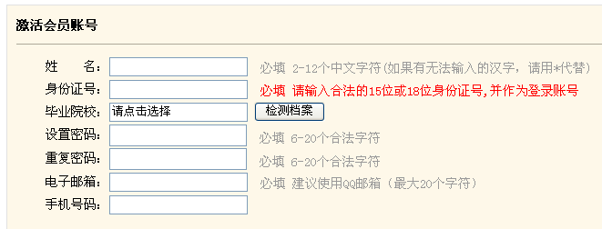
图 激活学生会员帐号
激活后返回登录界面，使用身份证号及激活时设置的密码登录即可。

3.8.2 修改学生会员密码
学生激活帐号后，如忘记密码，可由学校一级用户在院校端系统中进行修改。
进入“学生数据管理”－“修改学生会员密码”菜单，输入身份证号（即登录名）或姓名进行搜索，再重新设定密码即可。
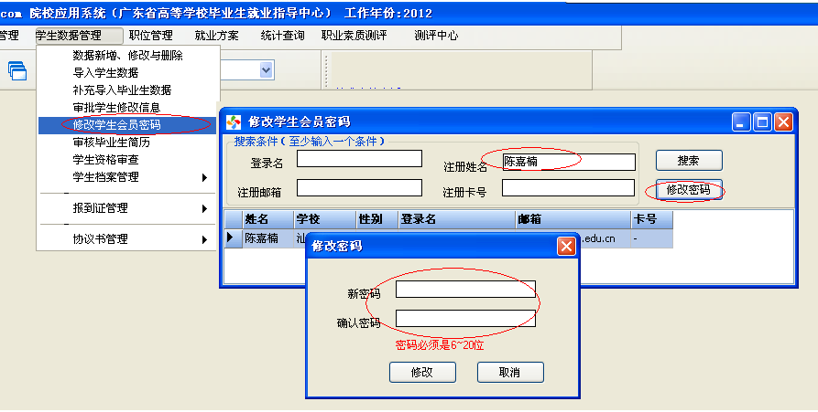
图 修改学生会员密码

4、资源信息资格审查
资源信息资格审查是对各高校上报的毕业生资源信息进行审查，审查主要项目有姓名、准考证号、身份证号。
各院校上传资源信息完成后，可进入菜单“学生数据管理”－“学生资格审查”，全选专业列表中的专业，点击“提交审查”，即可对资源信息进行初次审查。系统将主要审查学生的姓名、准考证号、身份证号，并将审查结果反馈到系统中，供各院校下载复查。

如提交审查人数较多，系统会出现超时错误，确定后继续等待即可，系统将在后台进行资格审查，可点“刷新”查看审查的进度。
小提示

4.1 查看及下载资格审查结果
进入“学生数据管理”－“学生资格审查结果”菜单，在左边的列表中可查看各专业资格审查结果。双击该专业未通过对应的数字，右边列表中即可查看未通过资格审查的名单及原因等。
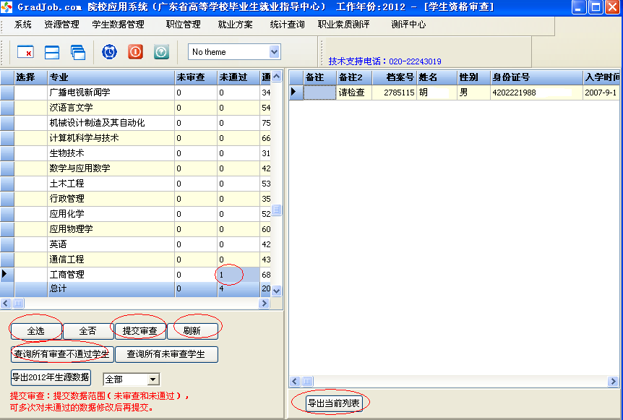
图 导出审查不通过学生记录
点击“查询所有审查不通过学生”，可在右边列表中查看所有管辖专业资格审查不通过的详细信息。在右边列表下点击“导出当前列表”可导出查询的数据。

可进入“学生数据管理”－“新增、修改与删除”菜单，在右边列表中右击，选择“搜索记录”，通过“派遣状态＝该学校查无此人”可查询未通过资格审查的学生记录，再导出数据即可。
小技巧
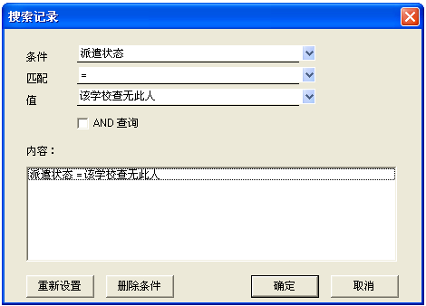
图 搜索未通过资格审查名单

4.2 查明原因，准备材料
根据右边列表中“备注2”的审查结果状态，认真核查未通过审查的学生信息。
未通过资格审查的主要原因及处理：
1、提示原姓名、原身份证号错误
（1）与上报毕业生信息张冠李戴，一般为准考证号录入错误，可在“数据新增、修改与删除”功能中更正，重新提交资格审查通过后不需提供材料；
（2）上报信息时姓名或身份证号录入错误，核实后可在“数据新增、修改与删除”功能中更正，重新提交资格审查通过后不需提供材料；
（3）招生数据中姓名或身份证号录入错误，提供户口簿复印件及身份证复印件；
（4）更改姓名或姓名中有生僻字等因姓名审查不通过的，提供户口簿复印件，若户口簿复印件中无法体现的须提供派出所证明；
（5）更改身份证号等因身份证号审查不通过的，提供户口簿复印件，若户口簿复印件中无法体现的须提供派出所证明。
2、提示院校不符，由其他学校转学的，提供广东省教育厅同意转学的批复文件复印件及原学校招生录取名册。
3、提示核查毕业生信息，由往年留级或休学等原因推迟至今年毕业的，提供教务部门证明及招生录取名册。
4、提示核查毕业生信息，经核实毕业生信息无误的，提供招生录取名册。
需要修改信息的数据在“学生数据管理”菜单“数据新增、修改与删除”功能中更正，重新提交资格审查。对仍未通过资格审查的需按上述情况分类收集材料及制作列表，并在“学生资格审查结果”功能的“备注”栏填写数据列表的页码及编号。
如李明高考使用姓名“李小明”，在大学期间已改名，则制作列表并准备该学生的招生录取名册复印件及户口簿复印件（或派出所证明），在系统中修改姓名为“李明”，并在院校端程序“审查结果”功能的“备注”中填写该学生所在数据列表的页码及编号为“4-3”。
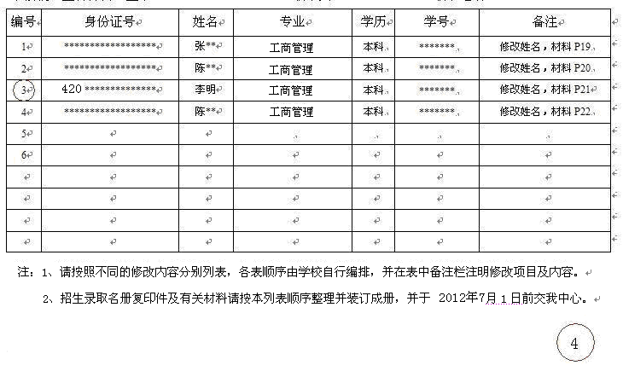
图 修改姓名的数据列表
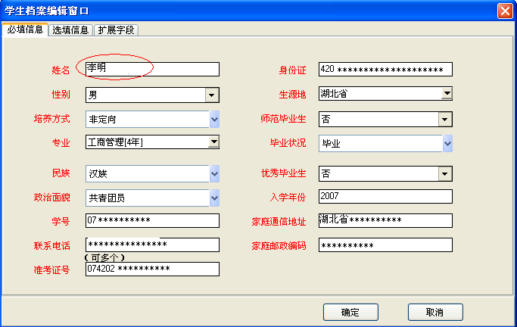
图 修改学生信息
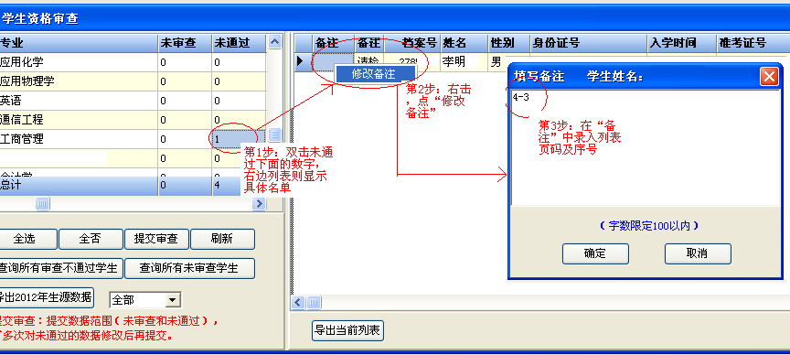
图 填写资格审查备注

如已有整理好的数据列表，可通过“学生数据管理”－“导入学生数据”菜单中“补充非关键字段信息”功能批量导入“备注”信息。
小技巧

